МИНИ-ОТЕЛЬ в с.Поляна

Идеально для семьи или мини-компании.

Находится в центре с. Поляна рядом с центральной елкой.

Для проживающих в отеле скидка 50%
на подъемники.
Заезд с 29.12.17-04.01.18
Выезд с Харькова 29.12.17 в 12-25 поездом (плацкарт)
Выезд со Свалявы 03.01.18 в 21-56 поездом (плацкарт)
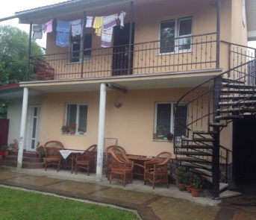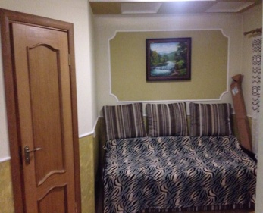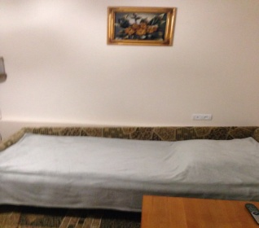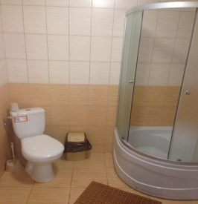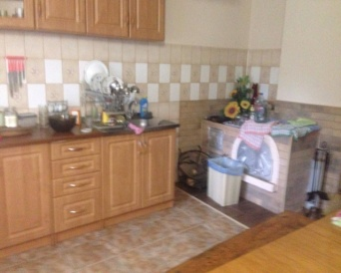
Месторасположение: в центре с.Поляна.
Вокруг живописная природа , окружение горными хребтами , 100 м. от леса.
Горнолыжный подъемник в 60 м. от отеля. Есть пушка.
Бювет с минеральной водой «Поляна Квасова» 500 м. от мини отеля
100 м. от рынка и магазинов
300 м от отеля форелевый пруд
200 м от отеля чан

Размещение: 5-ти местный номер на 2-м этаже (3-х спальная кровать + 1кр+1кр).
Всего в отеле 2 номера. Кухня на 2 номера .Во втором номере живет наш руководитель.
Удобства : туалет, умывальник, душ ,телевизор в номере.
Питание: самостоятельно, есть кухня на 1 этаже. Рядом магазины, кафе, колыбы.
Стоимость : 2900 грн/чел
В стоимость входит:
-ж/д проезд (плацкарт)
-трансфер вокзал-отель-вокзал
-проживание 5 дней/4ночи
-страховка
-сопровождение руководителем

